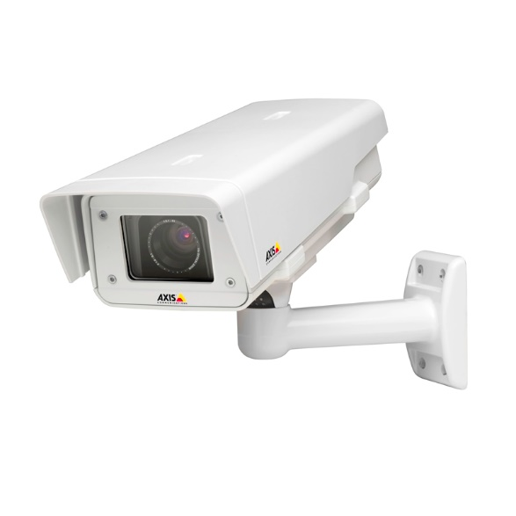

KLAUZULA INFORMACYJNA DOTYCZĄCA PRZETWARZANIA WIZERUNKU (MONITORING WIZYJNY)
Zgodnie z art. 13 ust. 1 i 2 Rozporządzenia Parlamentu Europejskiego i Rady (UE) 2016/679 z dnia 27 kwietnia 2016 roku w sprawie ochrony osób fizycznych w związku z przetwarzaniem danych osobowych i w sprawie swobodnego przepływu takich danych oraz uchylenia dyrektywy 95/46/WE (dalej RODO), obowiązującego od 25 maja 2018 r., informuję, iż:
- Administratorem Pani/Pana danych osobowych w postaci wizerunku jest Szkoła Podstawowa nr 7 im. A. Mickiewicza w Rudzie Śląskiej, ul. 1 Maja 173, 41-710 Ruda Śląska. Kontakt z administratorem jest możliwy także za pomocą adresu mailowego: szkola07@wp.pl,
- Inspektorem Ochrony Danych Osobowych jest Aleksandra Cnota – Mikołajec. Kontakt z inspektorem jest możliwy za pomocą adresów mailowych: aleksandra@eduodo.pl lub iod@eduodo.pl,
- Pani/Pana dane osobowe w postaci wizerunku przetwarzane będą na podstawie art. 6 ust. 1 lit. e RODO oraz art. 108a ustawy z dnia 14 grudnia 2016 r. – Prawo oświatowe w związku z art. 68 ust. 1 pkt. 6 ustawy z dnia 14 grudnia 2016 r. – Prawo oświatowego w celu:
  - zapewnienie bezpieczeństwa uczniom i pracownikom placówki,
  - zapewnienia bezpieczeństwa infrastruktury i zasobów należących do Szkoły Podstawowej nr 7 im. A. Mickiewicza w Rudze Śląskiej.
- Odbiorcami Pani/Pana danych osobowych mogą być:
- organy władzy publicznej oraz podmioty wykonujące zadania publiczne lub działających na zlecenie organów władzy publicznej, w zakresie i w celach, które wynikają z przepisów powszechnie obowiązującego prawa,
- inne podmioty, które na podstawie stosownych umów podpisanych z administratorem przetwarzają jego dane osobowe w celu realizacji zadań serwisowych urządzeń rejestrujących,
- Pani/Pana dane osobowe w postaci wizerunku przechowywane będą maksymalnie przez okres 30 dni.
- Ma Pani/Pan prawo do żądania od Administratora:
  - dostępu do nagrań w uzasadnionych przypadkach,
  - informacji o istnieniu monitoringu, jego celach, zakresie itp.,
  - usunięcia i ograniczenia przetwarzania danych,
  - anonimizacji wizerunku,
  - przetwarzania wizerunku przez ograniczony czas,
  - do wniesienia sprzeciwu wobec przetwarzania danych,
W celu skorzystania oraz uzyskania informacji dotyczących praw określonych powyżej (lit. a-f) należy skontaktować się z Administratorem lub z Inspektorem Danych Osobowych.
- Ma Pani/Pan prawo wniesienia skargi do organu nadzorczego (Urząd Ochrony Danych Osobowych, ul. Stawki 2, 00-193 Warszawa), gdy uzna Pani/Pan, że przetwarzanie Pani/Pana danych osobowych narusza przepisy ustawy o ochronie danych osobowych, a od 25 maja 2018 r. Rozporządzenia Parlamentu Europejskiego i Rady (UE) 2016/679 z dnia 27 kwietnia 2016 roku w sprawie ochrony osób fizycznych w związku z przetwarzaniem danych osobowych i w sprawie swobodnego przepływu takich danych oraz uchylenia dyrektywy 95/46/WE.

